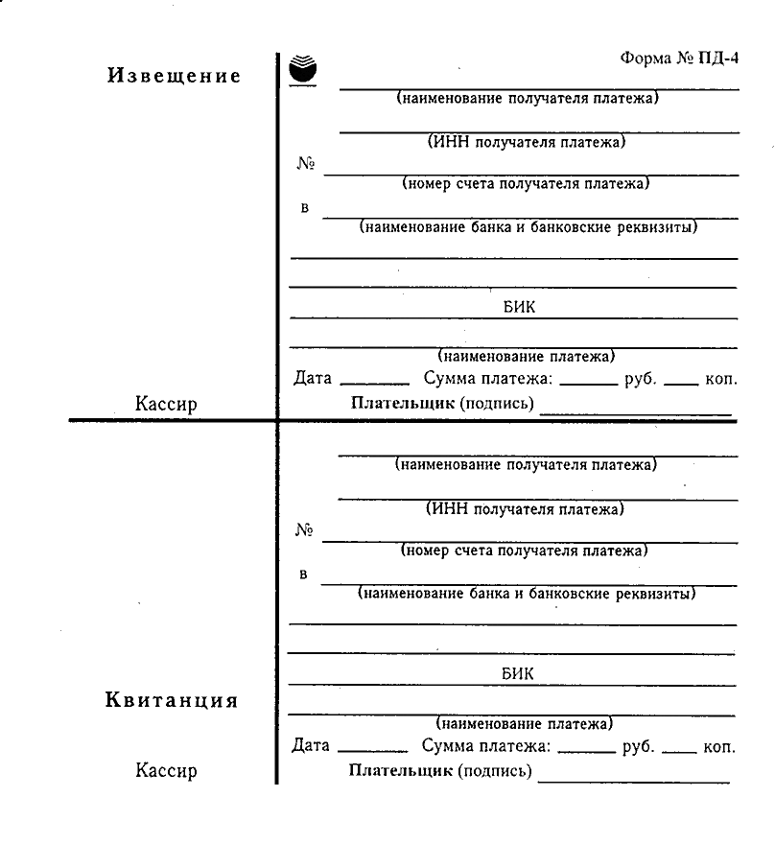

Региональная общественная организация

"Центр по изучению

военной и общей истории" (РОО "ЦИВОИ")
7715345020
40703810700110000130

ОАО "БАНК МОСКВЫ" г.Москва
к/с 30101810500000000219 в ОПЕРУ Московского
ГТУ Банка России по г. Москве ИНН 7702000406
044525219

Добровольный взнос

Региональная общественная организация "Центр по изучению военной и общей истории" (РОО "ЦИВОИ")

7715345020

40703810700110000130

ОАО "БАНК МОСКВЫ" г.Москва

к/с 30101810500000000219 в ОПЕРУ Московского

ГТУ Банка России по г. Москве ИНН 7702000406
044525219

Добровольный взнос

